最接近点对报告
2017061910 刘陆

- 问题描述

给定平面上n个点，找其中的一对点，使得在n个点组成的所有点对中该点对的距离最小。
- 实验目的
（1）熟悉分治算法，并学以致用
（2）熟练掌握最接近点对算法
- 实验原理
严格来说，最接近点对可能多于1对，为简单起见，只找其中的1对作为问题的解。将每一个点与其他n-1个点比较的时间复杂度为O(n^2)。可以证明该问题的计算时间下界为O(nlogn)，这个下界引导去找问题的O(nlogn)时间算法，很自然地想到用分治法解决问题。
将所给平面上n个点的集合S分成2个子集合S1和S2，每个子集中约有n/2个点。然后在每个子集中递归地求其最接近的点对。关键问题是如何实现分治法中的合并步骤，即由S1和S2的最接近点对，如何求得原集合中的最接近点对。如果组成S的最接近点对的2个点都在S1中或在S2中，则问题容易解决。但是若这2个点分别在S1和S2中，问题就相对复杂。
- 实验设计
4.1 输入数据
需输入平面中n个点的坐标，默认为二维。
测试时随机生成平面中n个点的坐标，同时借助科学计算库绘制散点图。
使用时由用户手动依次输入n个点的坐标。
4.2 设计思路
关键是设计二维最接近点对的合并方法。
P1中所有点与P2中所有点构成的点对均为最接近点对的候选者。在最坏情况下有n^2/4对这样的候选者。
但是P1和P2中的点具有以下的稀疏性质，它使我们不必检查所有这n^2/4对候选者。考虑P1中任意一点p,它若与P2中的点q构成最接近点对的候选者，则必有d(p,q)<d。满足这个条件的P2中的点一定落在一个d*2d的矩形R中，如下图所示:
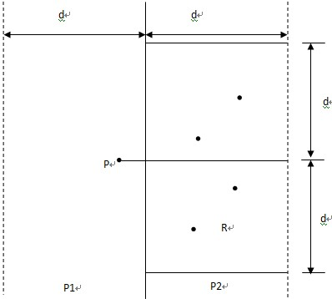
包含点q的d*2d矩形R
由d的意义可知P2中任何2个S中的点的距离都不小于d。由此可以推出矩形R中最多只有6个S中的点。
在分治法的合并步骤中，最多只需要检查6*n/2=3n对候选者，而不是n^2/4对候选者。将p和P2中所有S2的点投影到垂直线l上。由于能与p点一起构成最接近点对候选者的S2中点一定在矩形R中，所以它们在直线l上的投影点距p在l上投影点的距离小于d。这种投影点最多只有6个。因此，若将P1和P2中所有S的点按其y坐标排好序，则对P1中所有点p，对排好序的点列作一次扫描，就可以找出所有最接近点对的候选者，对P1中每一点最多只要检查P2中排好序的相继6个点。
因此二维情况下的最接近点对的分治算法如下：
- m=S中各点x坐标的中位数，构造S1和S2
- d1、d2分别为S1、S2中最接近点对的欧氏距离
- dm为d1、d2中的较小者
- P1是S1中距离垂直平分线l的距离在dm之内的所有点的集合；
P2是S2中距离垂直平分线l的距离在dm之内的所有点的集合；
P1和P2依其y坐标值排序；
设X和Y是已经排好序的点列。
- 通过扫描X以及对于X中的每个点检查Y中与其距离在dm之内的所有点 （最多6个）可以完成合并；
设dl是按这种扫描方式找到的点对间的最小距离。
- d=min(dm, d1)
return d
4.3 返回结果
最接近点对中2个点的坐标，点对之间的欧氏距离
- 实验结果与分析

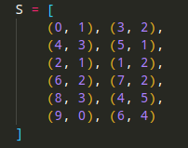

图1. 平面中n个点的坐标

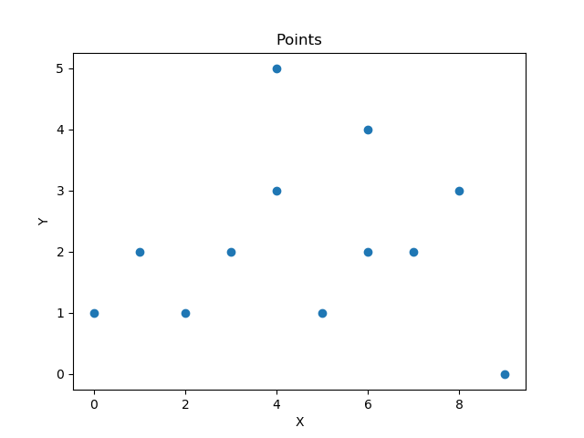

图2. 平面中n个点的散点图

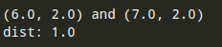

图3. 输出的最接近点对
- 结论
基于分治法的二维平面下的最接近点对算法，其时间复杂度为O(nlogn)，在渐进的意义下，此算法已是最优的了。

